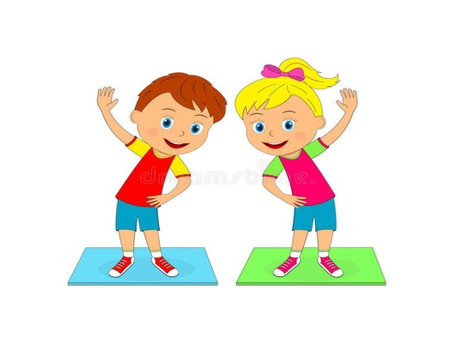
Спортивная форма в ДОУ
Померанцева
Ольга Александровна
Инструктор по физической культуре
МДОУ «МДСКВ
Физкультурой заниматься –
надо в форму одеваться!
А в одежде повседневной,
заниматься даже вредно!
Физкультурно-оздоровительной работе в детском саду отводится достаточное время в режиме дня. Основные формы оздоровительной деятельности:
- Образовательная деятельность по физической культуре;
- Утренняя гимнастика;
- Физкультминутки;
- Бодрящая гимнастика после сна;
- Прогулки;
- Подвижные игры и игровые упражнения на улице;
- Динамические паузы;
- Досуги и праздники;
- Спортивные развлечения;
- Дополнительные образовательные услуги:
«ФИТБОЛ-ГИМНАСТИКА» И «СТЕП-АЭРОБИКА»
Ребенок получает полное физическое развитие, учится ползать, бегать, прыгать, лазать. Чтобы ребенку было удобно,
надо приобрести спортивную форму.
Нужно помнить, что во время физических упражнений повышается потоотделение, поэтому в этой же одежде, в соответствии с санитарными требованиями, нельзя находиться в групповой комнате. И поэтому,
для поддержания здоровой гигиены ребенку необходимо иметь форму.
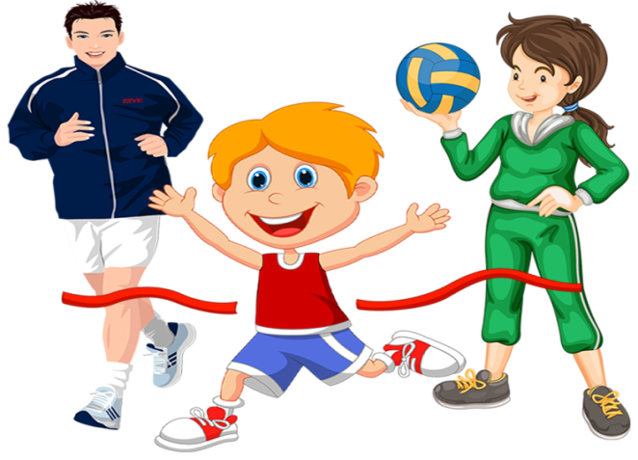
Спортивная форма не стесняет движений малыша, он может выполнять различные упражнения с большой амплитудой.
К правильной форме одежды относятся:
- Спортивная футболка;
- Шорты;
- Носочки;
- Кеды.
Футболка
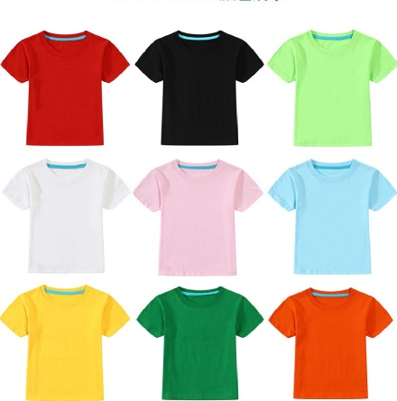
Футболка должна быть изготовлена не
из синтетических, а «дышащих» материалов,
без декоративных элементов,
отвлекающих внимание детей.
У всех детей группы футболки только одного цвета и фасона.
Это вырабатывает у детей «командный дух»
при проведении эстафет и спортивных праздников
Цвет футболок выбирают
родители на собрании.
Шорты
Шорты должны быть не широкие, не ниже
колен, желательно, без карманов.
Многие дети приходят на занятие в широких
бриджах, что мешает им выполнять
основные виды движения, такие как прыжки,
бег, упражнения на растяжку и т.д.
Классический цвет для шорт – черный.
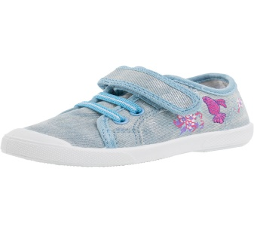
Кеды
Именно кеды, а не другая спортивная обувь
является неотъемлемой частью спортивной формы
в ДОУ, так как в кедах безопаснее всего бегать и
выполнять основные виды движений.
Не кроссовки, а именно кеды!
Носочки
Носки лучше из хлопка, не синтетика,
предназначенные для частых стирок.
Желательно подобрать их по цвету под
физкультурную форму.

Занятие физкультурой обязательно требует соблюдения техники безопасности, а это залог здоровья и безопасности Ваших детей!

